**INOVAÇÕES TECNOLÓGICAS BASEADA EM SMARTPHONE NO AUTOGERENCIAMENTO DE DIABETES MELLITUS TIPO 1**

[socepis1@gmail.com](mailto:socepis1@gmail.com) Sociedade Cearense de Pesquisa e Inovações em Saúde

**Maria Girlane Sousa Albuquerque Brandão1, Maria Aline Moreira Ximenes2, Anne Caroline Ferreira Queiroga3,** **Natália Ângela Oliveira Fontenele4, Thiago Moura de Araújo3, Vivian Saraiva Veras3**

1Universidade da Integração Internacional da Lusofonia Afro-Brasileira/ girlane.albuquerque@yahoo.com.br

2 Universidade Federal do Ceará

3Universidade da Integração Internacional da Lusofonia Afro-Brasileira

4Universidade Estadual do Ceará

**Resumo**

Inovações tecnológicas podem ser um recurso transformador, capaz de coadjuvar a conquista de melhorias no autogerenciamento do diabete mellitus tipo 1. Nesse sentido, este estudo tem o objetivo de identificar aplicativos móveis baseados em smartphones no autogerenciamento de diabetes mellitus tipo 1. Trata-se de revisão integrativa da literatura realizada em junho de 2020. As evidências sobre a temática foram analisadas nas bases de dados PubMed, CINAHL, Cochrane, Web of Science e Scopus, sem restrição temporal. Foram utilizadas três estratégias de busca em cada base de dados. Após análise de duas autoras independentes, 14 estudos foram incluídos. Foram identificados 11 aplicativos móveis, desenvolvidos para promover mudanças de comportamento e ajustes no tratamento de maneira positiva, tanto em resultados clínicos quanto na qualidade de vida e autogestão do diabetes em pessoas com DM1, com funcionalidades que reverberam decisão de aplicar insulina, controle glicêmico, cálculo de doses de insulina na refeição e gestão alimentar, cálculo de componentes alimentares, monitoramento contínuo da glicose e cálculo automático de bolus de carboidratos e insulina.

**Palavras-chave/Descritores:** Diabetes Mellitus Tipo 1. Autogestão. Aplicativos Móveis.

**Área Temática:** Tecnologias digitais em saúde e mobilidade.

1. **INTRODUÇÃO**

O diabetes mellitus tipo 1 (DM1) é uma doença autoimune grave, logo, o seu diagnóstico pode ser um momento difícil, por exigir mudanças no estilo de vida e aplicações diárias de insulina a vida toda (BUTT et al., 2020). A insulinoterapia e autogerenciamento do DM1, por meio do monitoramento frequente do nível de glicose no sangue e hábitos saudáveis são reconhecidos como pilares do tratamento do DM1 (GALDERISI; SHERR, 2019). O autogerenciamento é ainda considerado o fator mais importante para garantir níveis bem controlados de glicose no sangue, e, assim, prevenir complicações do diabetes (BLONDON et al., 2013).

Entretanto, conduzir diariamente as tarefas de autogerenciamento do DM1 pode ser desafiador, devido à falta de treinamento, dificuldades na manutenção de estilo de vida saudável e limitações no acesso aos cuidados de saúde especializado (DOUPIS et al., 2020). Frente a este cenário, as inovações tecnológicas configuram-se como recursos transformadores, capaz de coadjuvar a conquista de melhorias na autogestão de tarefas e controle glicêmico de pessoas com DM1 (MCGILL et al., 2020). Assim, intervenções digitais de mudança comportamental têm o potencial de fornecer educação e motivar os usuários a se envolverem regularmente com o autogerenciamento do DM1 (ADU et al., 2020).

As tecnologias móveis para smartphones emergem como recurso terapêutico para autogerenciamento do DM1, capaz de promover a autonomia em relação ao processo saúde-doença e melhoria na adesão ao tratamento, uma vez que, os indivíduos assumem o controle de sua saúde por meio da informação (KUMAH-CRYSTAL et al., 2015).

Destarte, identificar tais tecnologias móveis baseadas em smartphones pode contribuir com ajustes positivos no autogerenciamento do DM1, tanto nos resultados clínicos como na qualidade de vida, em consideração ao fato de que o DM1 é uma doença crônica complexa e o gerenciamento glicêmico por si só pode não ser suficiente para melhorar os resultados de saúde (DOUPIS et al., 2020). O estudo tem por objetivo identificar aplicativos móveis baseados em smartphones no autogerenciamento de diabetes mellitus tipo 1.

1. **METODOLOGIA**

Trata-se de uma revisão integrativa da literatura que seguiu seis etapas: 1) elaboração do problema de pesquisa; 2) seleção da amostra a partir dos descritores adequados à temática; 3) coleta de informações; 4) análise das produções científicas relacionadas ao tema pesquisado; 5) apreciação e interpretação dos resultados contribuintes e 6) publicação dos dados (MOURA et al., 2018).

A elaboração da questão norteadora foi com base na estratégia População; Interesse; Contexto (PICo), a qual: “Quais aplicativos móveis baseados em smartphones para autogerenciamento de diabetes mellitus tipo 1?” (TOSTES; GALVÃO, 2019). Foram incluídos estudos que abordavam sobre aplicativos móveis baseados em smartphones para autogerenciamento de DM, sem restrição temporal. Foram excluídos estudos sem relação com a temática, textos indisponíveis e estudos com dados secundários. A busca das publicações foi realizada no mês de junho de 2020, a partir dos artigos publicados na National Library of Medicine (PUBMED), Cumulative Index to Nursing and Allied Health Literature (CINAHL), Cochrane Library, Web of Science e Scopus. Os descritores controlados foram extraídos do Medical Subject Headings (MeSH) e Descritores em Saúde (DeCS) e os descritores não controlados (palavras-chave) foram estabelecidos pelos pesquisadores mediante a leituras prévias sobre o tema investigado. Os estudos foram identificados por meio de três estratégias de busca (desenvolvida com auxílio de bibliotecário) em cada base eletrônica de dados:

1. “(Infusion OR Pumps) AND (app OR smartphone OR cellphone OR mobile OR tablet) AND (Insulin OR Diabetes) AND (Self-Management)”
2. “(Infusion OR Pumps) AND (app OR smartphone OR cell phone OR mobile OR tablet) AND (Insulin OR Diabetes) AND (Education in diabetes)”
3. “(Infusion OR Pumps) AND (app OR smartphone OR cellphone OR mobile OR tablet) AND (Insulin OR Diabetes) AND (Glycemic control)”.

Os estudos duplicados foram excluídos por meio do gerenciador de referências *Mendeley*, o processo de seleção dos estudos foi realizado por duas revisoras de forma independente. A seleção ocorreu em duas etapas, inicialmente, os estudos potencialmente elegíveis foram pré-selecionados com avaliação dos títulos e resumos. Na segunda etapa, foi realizada avaliação do texto na íntegra para confirmação da elegibilidade.

Ressalta-se que o estudo respeitou os princípios éticos e legais da Resolução 510/2016 do Conselho Nacional de Saúde que envolve pesquisas com conteúdo de domínio público.

1. **RESULTADOS E DISCUSSÃO**

Foram incluídos na análise final 14 estudos e identificados 11 aplicativos móveis para smartphones que podem auxiliar no autogerenciamento do DM1, nomeados como iDECIDE, Sugar Sleuth, VoiceDiab, Blip, GoCARB, Nightscout, Gerenciamento Inteligente de Diabetes, Calculadora móvel de troca de Alimentos, Insulin Pump, DiaMob e Diário Interativo sobre Diabetes. Os aplicativos móveis foram desenvolvidos para promover mudanças de comportamento e ajustes no tratamento de maneira positiva, tanto em resultados clínicos quanto na qualidade de vida e autogestão do diabetes em pessoas com DM1.

Figura 2 – Aplicativo VoiceDiab - calcula doses de insulina na refeição

Figura 1 – Aplicativo iDECIDE - auxilia na decisão de aplicar insulina

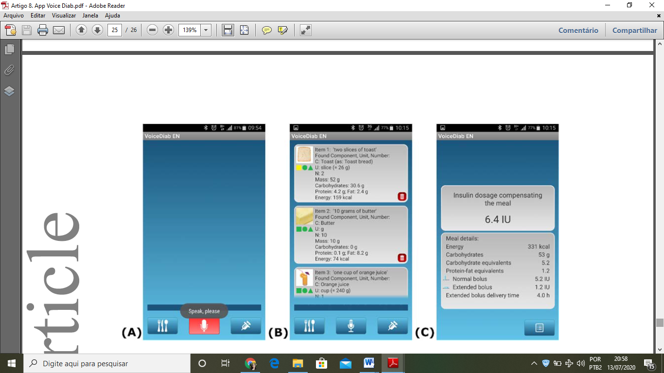

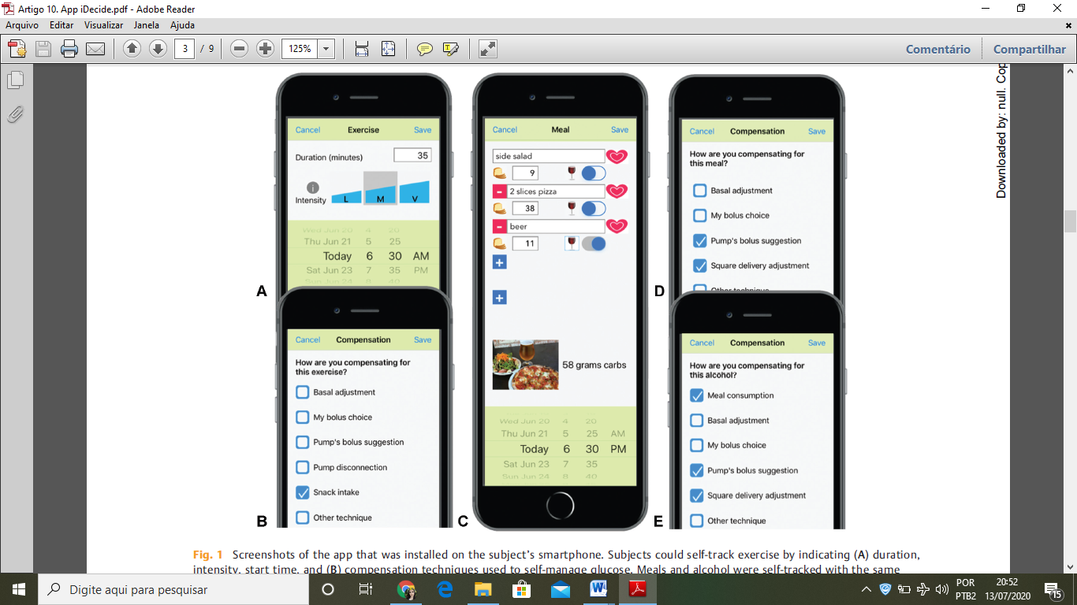

Idecide

Figura 3 – Aplicativo GOCARB - auxilia na gestão alimentar

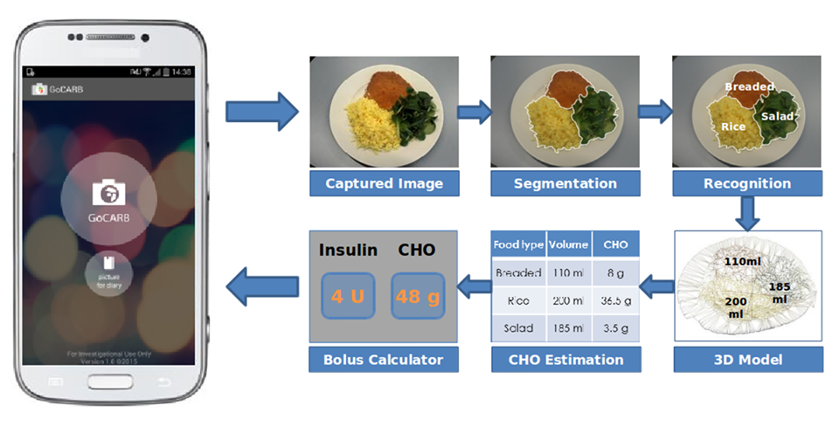

Os aplicativos para diabetes variam mediante suas funcionalidades, incluindo rastreamento de medições de glicose no sangue, banco de dados nutricional e rastreamento de carboidratos, atividade física e rastreamento de peso, compartilhamento de dados com clínicos ou colegas, suporte social, mensagens e lembretes (RISTAU; YANG; WHITE, 2013).

No estudo em tela, os aplicativos identificados possuem funções diversas, como auxiliar pessoas com DM1 na decisão de aplicar insulina, capturar e analisar dados de glicose, calcular doses de insulina na refeição, auxiliar gestão alimentar, calcular a quantidade de carboidratos, gorduras, proteínas e calorias nas refeições, monitoramento contínuo da glicose e calcular automaticamente bolus de carboidratos e insulina.

Teoricamente, o uso desses recursos pode ajudar os pacientes a aderir a planos de dieta, exercícios e medicamentos, o que pode levar a melhores resultados relacionados ao diabetes (VEAZIE et al., 2018).

Dessa forma, criam-se muitas possibilidades de apoio ao tratamento de pessoas com DM, por meio de ferramentas que podem ser úteis na escolha do plano de tratamento certo, apoio em ações para mudar o estilo de vida dos pacientes, fortalecimento da motivação em relação às atividades relacionadas à saúde, favorecimento da capacidade do paciente de autogerenciamento e controle de sua condição e alcance de objetivos terapêuticos (LADYZYNSKI et al., 2018).

O uso de aplicativos em smartphones pode instigar melhorias no controle glicêmico e contribuir com a manutenção de níveis adequados de hemoglobina glicada e qualidade de vida (BALLY et al., 2017). Além disso, é uma ferramenta de autogerenciamento que pode auxiliar pessoas com DM1 nas decisões de segurança e ajuste da insulina (ESVANT et al., 2016). Esse dado avigora a influência positiva da utilização de tecnologias móveis na autogestão do DM1.

Estudos consultados que avaliaram a eficácia de aplicativos móveis no estilo de vida saudável em pessoas com diabetes sugerem melhora de vários fatores do estilo de vida e fortalecimento da percepção de autocuidado e controle geral da glicose (VEAZIE et al., 2018; CASTENSOE-SEIDENFADEN et al., 2018).

No cenário de saúde e tecnológico atual existem diversas inovações tecnológicas que podem ajudar no autogerenciamento do DM1. Vale salientar que a maioria são tecnologias portáteis disponibilizadas em Android e IOS, de fácil manuseio e interativas, disponíveis em qualquer localização geográfica.

O uso de aplicativos em smartphones voltados aos cuidados em saúde é cada dia mais crescente, com diversas possibilidades em terapia. A utilização de aplicativos dessa natureza tem funcionado de maneira auxiliar na promoção dos cuidados à saúde, principalmente pelo maior acesso a informações, juntamente com a participação do usuário no seu tratamento (ROCHA et al., 2017).

Como o autogerenciamento é um fator significativo no controle glicêmico, esses achados são significativos para profissionais de saúde, que podem integrar aplicativos a um plano de gerenciamento holístico que considere estratégias fora do ambiente clínico (JEFFREY et al., 2019).

1. **CONCLUSÃO**

Este estudo identificou 11 aplicativos móveis para smartphones que podem auxiliar no autogerenciamento do DM1, por possibilitar auxílio na decisão de aplicação de insulina, controle glicêmico, análise na necessidade de insulina nas refeições, gestão alimentar, cálculo dos componentes alimentares nas refeições, monitoramento contínuo da glicose e cálculo automático de bolus de carboidratos e insulina.

1. **REFERÊNCIAS**

ADU, M.D.; MALABU, U.H.; MALAU-ADULI, A.E.O.; [MALAU-ADULI](https://www.nature.com/articles/s41598-019-56411-0#auth-4), B.S. The development of My Care Hub Mobile-Phone App to Support Self-Management in Australians with Type 1 or Type 2 Diabetes. **Sci Rep**, v.10, n.7, p. 1-10, 2020.

BALLY, L; DEHAIS, J; NAKAS, C. T.; ANTHIMOPOULOS, M; LAIMER, M; RHYNER, D; et al. Carbohydrate Estimation Supported by the GoCARB System in Individuals With Type 1 Diabetes: a randomized prospective pilot study. **Diabetes Care**, v. 40, n. 2, p. 6-7, 2016.

BLONDON, K.; KLASNJA, P.; COLEMAN, K.; PRATT, W. An exploration of attitudes toward the use of patient incentives to support diabetes self-management. **Psychol Health**, v. 29, n.5, p. 552-563, 2013.

BUTT, M.I.; MUKHTAR, N.; RIAZUDDIN, M.; AMER, L.; ELSAYED, T. A Life-Changing Moment in a Patient with Type 1 Diabetes: Insulin Holiday. **GMJ**, v.9, n. e1769, p.1-4, 2020.

DOUPIS, J; FESTAS, G; TSILIVIGOS, C; EFTHYMIOU, V; KOKKINOS, A. Smartphone-Based Technology in Diabetes Management. **Diabetes Therapy**, v. 11, n. 3, p. 607-619. 2020.

ESVANT, A; LEFEBVRE, M; CAMPILLO-GIMENEZ, B; LANNES, M; DELAMARRE, D; GUILHEM, I; et al. A Mobile Application Guiding Patients With Type 1 Diabetes Using Sensor-Augmented Insulin Pump Therapy. **Journal Of Diabetes Science And Technology**, v. 10, n. 4, p. 985-986, 2016.

GALDERISI, Alfonso; SHERR, Jennifer L. A Technological Revolution: the integration of new treatments to manage type 1 diabetes. **Pediatric Annals**, v. 48, n. 8, p. 311-318, 2019.

JEFFREY, B.; BAGALA, M.; CREIGHTON, A.; LEAVEY, T.; NICHOLLS, S.; WOOD, C*.* Mobile phone applications and their use in the self-management of Type 2 Diabetes Mellitus: a qualitative study among app users and non-app users. **Diabetol Metab Syndr**,v.11, n.83, p. 1-17, 2019.

KUMAH-CRYSTAL, Y.A.; HOOD, K.K.; HO, Y.X.; LYBARGER, C.K.; O'CONNOR, B.H., ROTHMAN, R.L.; et al. Technology use for diabetes problem solving in adolescents with type 1 diabetes: relationship to glycemic control. **Diabetes Technol Ther**, v.17, n.7, p. 449-454, 2015.

LADYZYNSKI, P; KRZYMIEN, J; FOLTYNSKI, P; RACHUTA, M; BONALSKA, B. Accuracy of Automatic Carbohydrate, Protein, Fat and Calorie Counting Based on Voice Descriptions of Meals in People with Type 1 Diabetes. **Nutrients**, v. 10, n. 4, p. 518, 21 abr. 2018.

MCGILL, D. E.; LAFFEL, L. M.; VOLKENING, L. K.; BUTLER, D. A.; LEVY, W. L.; WASSERMAN, R. M.; et al. Text Message Intervention for Teens with Type 1 Diabetes Preserves HbA1c: results of a randomized controlled trial. **Diabetes Technology & Therapeutics**, v. 22, n. 5, p. 374-382, 2020.

MOURA LR, TORRES LM, CADETE MMM, CUNHA CF. Factors associated with health risk behaviors among Brazilian adolescents: an integrative review. **Rev Esc Enferm USP**, v.52, n. e03304, p. 1-11, 2018.

RISTAU, R.A.; YANG, J.; WHITE, J.R. Evaluation and Evolution of Diabetes Mobile Applications: Key Factors for Health Care Professionals Seeking to Guide Patients. **Diabetes Spectrum**, v.26, n.4, p. 211-215,2013.

ROCHA, F.S.; SANTANA, E.B.; SILVA, E.S.; CARVALHO, J.S.M.; CARVALHO; F.L.Q. Uso de Apps para a promoção dos cuidados à saúde. STAES. II Seminário de tecnologias aplicadas em educação e saúde. 2017.

TOSTES, Maria Fernanda do Prado; GALVAO, Cristina Maria. Processo de implementação da Lista de Verificação de Segurança Cirúrgica: revisão integrativa.**Rev. Latino-Am. Enfermagem**, v. 27,  e3104,    2019.

VEAZIE, S.; WINCHELL, K.; GILBERT, J.  [PAYNTER](https://pubmed.ncbi.nlm.nih.gov/?term=Paynter+R&cauthor_id=30088878), R.;  [IVLEV](https://pubmed.ncbi.nlm.nih.gov/?term=Ivlev+I&cauthor_id=30088878),I.; [EDEN](https://pubmed.ncbi.nlm.nih.gov/?term=Eden+K&cauthor_id=30088878)ET, K.; al. Mobile Applications for Self-Management of Diabetes [Internet]. Rockville (MD): Agency for Healthcare Research and Quality (US); 2018 May. (Technical Brief, No. 31.) Background. Available from: https://www.ncbi.nlm.nih.gov/books/NBK518947/